**http://www.xjxxedu.cn/detail/11118**

**宁静方能致远，活动终得成长——薛家中心小学全体教师例会报道**

作者：殷峰岩   文章来源：本站原创   点击数：74   发布时间：2018-04-04 17:56:19

**宁静方能致远，活动终得成长**

——薛家中心小学全体教师例会报道

　　2018年4月2日周一下午，薛家中心小学全体教师在奥园校区报告厅召开了每月一次的教师例会。本次会议由陶榆萍主任主持。

　　只要我们心中有一缕阳光，它便会照亮我们生活的每一个角落，我们就会有更多的友善的、真诚的、甜美的微笑；只要我们在心中珍藏起一份美好，生活就是最甜美的清泉。

　　会初，学校对寒假教师读书征文进行了颁奖，十位教师脱颖而出，获得了十佳征文。朱校长对获奖教师进行了隆重颁奖。贺维娜、潘虹两位教师进行了读书交流，分享了她们假期里的阅读感悟。

　　会中，陶榆萍主任对开学一月来薛小师生教育教学常规进行了瞭望点评。陶主任从学生晨读、书吧阅读、教师值岗、学生就餐、师生各项比赛等多方面进行了常规点评，告诉大家教育需要宁静，首先教师要有宁静的心态，静下心来认认真真上好每一节课，用心研究学生，精心研究课堂，专心研究教学。学生在宁静的环境中享受宁静的呵护，宁静的品行得以培养，从而变得从容与自信。愿我们能坚守内心的宁静，从容淡定地经营教育事业，也让学校发展更具内涵。陶主任还从五年级的一份活动计划说起，提醒全体教师在开展学生活动时，要有一点创意，一些智慧，在活动中习得一种品质。最后，陶主任对三年级开展的课桌椅清洗保洁活动进行了点赞，肯定了教师们的执行力。无论动与静，都来自于我们对教育的用心，对学生的用心。

　　最后，学校对三月生日的教师们进行了集体生日的祝贺，每人赠送了一个有个人照片的水杯，希望教师们在教学之余能多喝水，注意健康，让自己的教育生命更青春长久。

　　会议结束前，顾海燕主任还对学校体育艺术节的活动进行了介绍，对班级、年级、校级运动会的活动进行了具体说明。希望大家积极组织开展好活动，让学生在丰富多彩的体育活动中得到锻炼与成长。

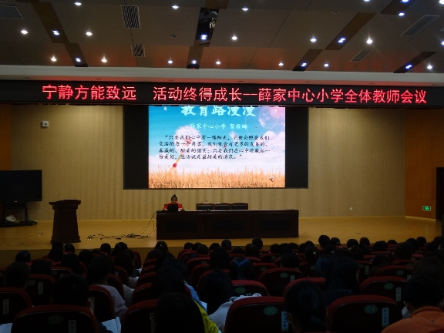

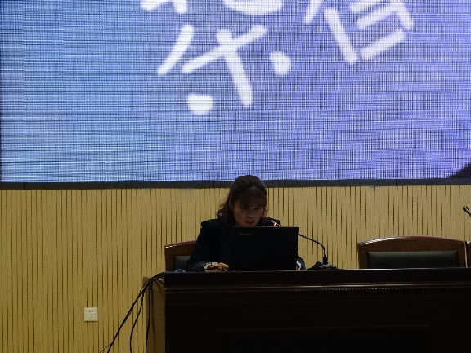

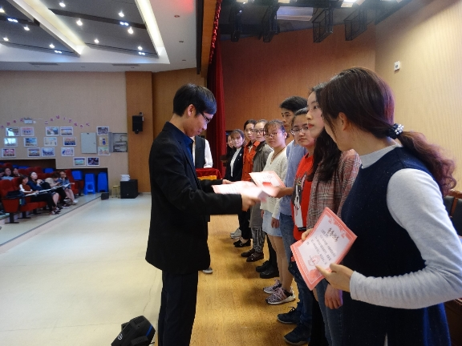

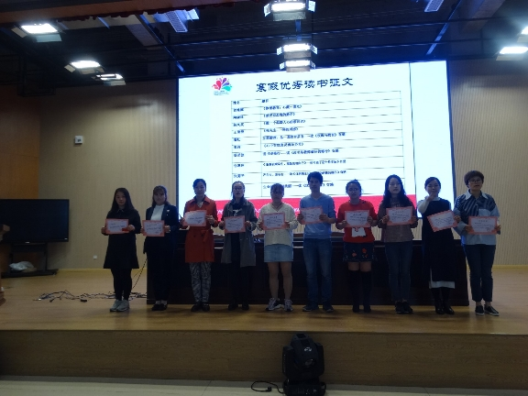

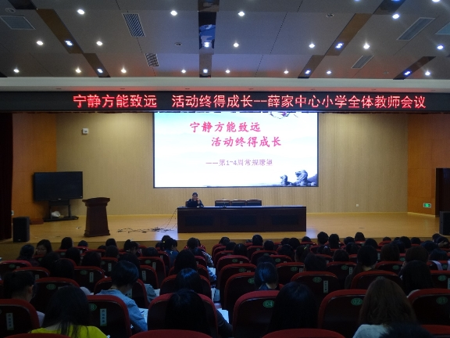

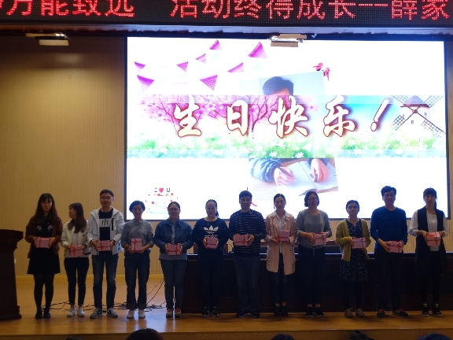

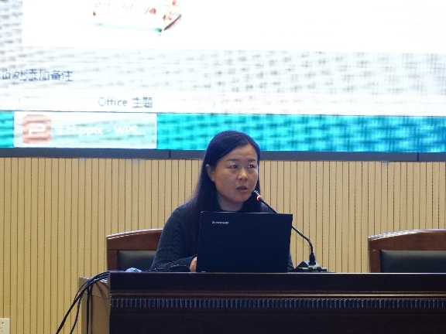

撰稿：殷峰岩　摄影：王丽　审核：顾朝霞